不 符 合 项 报 告
审核领域及类型 | ■QMS □50430 EMS □OHSMS □FSMS □HACCP  ■初审□第(二 )阶段审核□再认证□监督（）次□证书转换□特殊审核□其他
受审核方 | 保定佰源新材料科技有限公司 | 陪同人员 | 王兴品
受审核部门 | 技术质量部 | 预计整改完成日期 | 2021.11.18
不符合事实描述:
远程审核发现，未提供拉力测试机、千分尺的校准证书及进行鉴定的相关证据。

上述事实不符合：■GB/T 19001:2016 idt ISO 9001:2015标准 7.1.5 条款

不符合性质：□严重 一般

审核员： 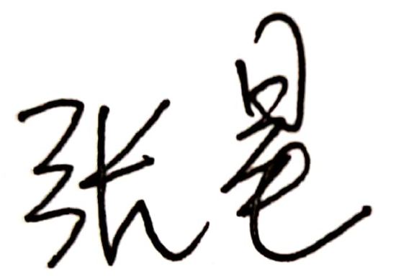 审核组长： 受审核方代表：
日 期： 2021.11.9 日 期： 2021.11.9 日 期： 2021.11.9
纠正措施验证（包括验证的主要内容和结果）

审核员： 日期：
不符合项纠正措施表
不符合项事实摘要：
纠正情况：

原因分析：
纠正措施：

预定完成日期：
举一反三检查情况：

受审核方纠正措施有效性的验证：

验证人： 日期：
受审核方代表： 日期:

